به نام خدا

محمد جواد زندیه 9831032



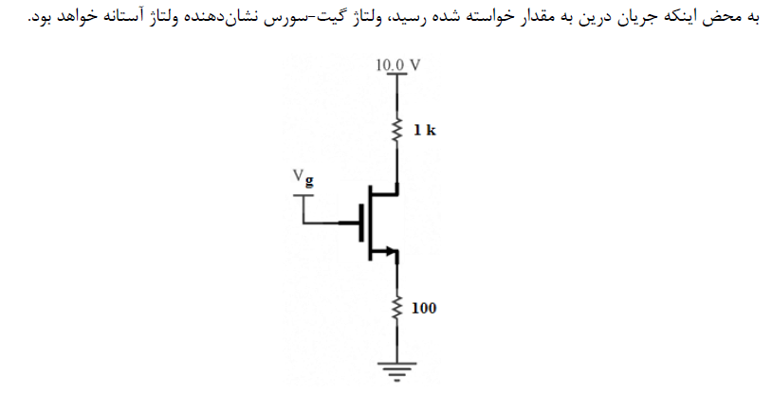

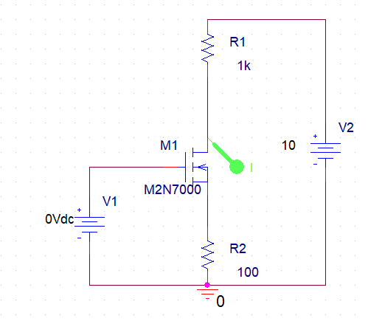

ولتاژ آستانه برابر است با مقدار ولتاژ گیت زمانی که مقدار آن را از صفر تا لحظه گذر جریان از مقاومت درین تغییر میدهیم ( حداقل 0.1 میلی آمپر)

در نمودار زیر این مقدار برابر 1.8 ولت میباشد.

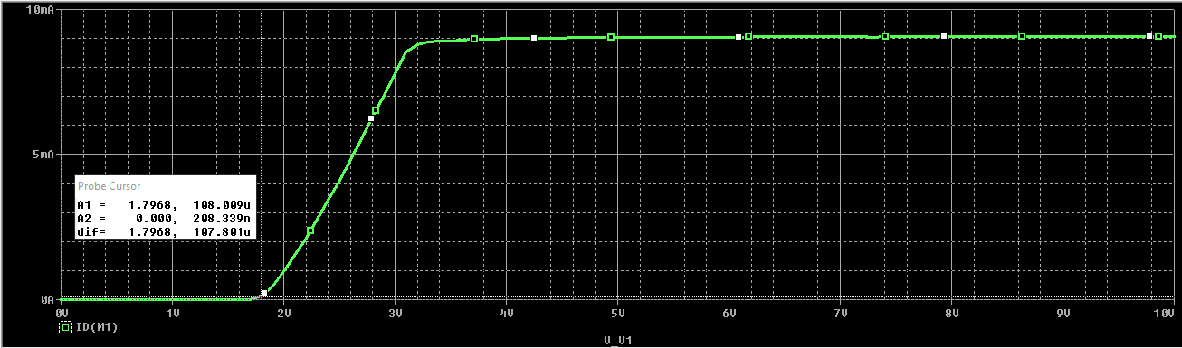

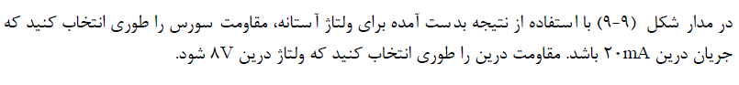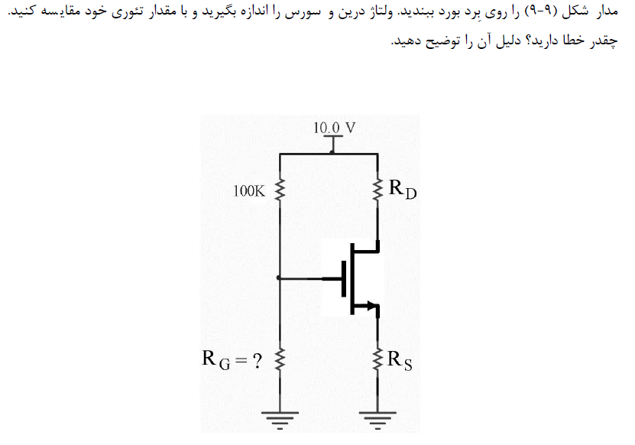

مقدار 5 ولت را برای گیت فرض میکنیم و چون ولتاژ آستانه ما 1.8 ولت است و برای آنکه بین درین و سورس جریان برقرار باشد باید مقدار ولتاژ گیت_سورس بیش از آن باشد پس این اختلاف ولتاژ را هم 2 درنظر میگیریم پس ولتاژ سورس 3 ولت به دست می آید

$$V_{s}=3→R_{s}=\frac{3V}{20mA}=150Ω$$

$$V_{G}=5V$$

$$V_{GS}>V_{t}$$

$$V_{GS}=2$$

حال که مقادیر مقاومت درین و سورس را حدس زدیم با افزایش مقدار ولتاژ گیت زمانی را که مقدار جریان درین_سورس برابر 20 میلی آمپر می شود را پیدا کرده و مقدار ولتاژ گیت به طور دقیق مشخص می شود و با یک تقسیم ولتاژ می توان مقاومت گیت را هم پیدا کرد.

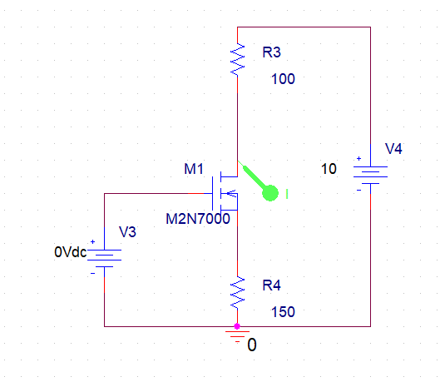

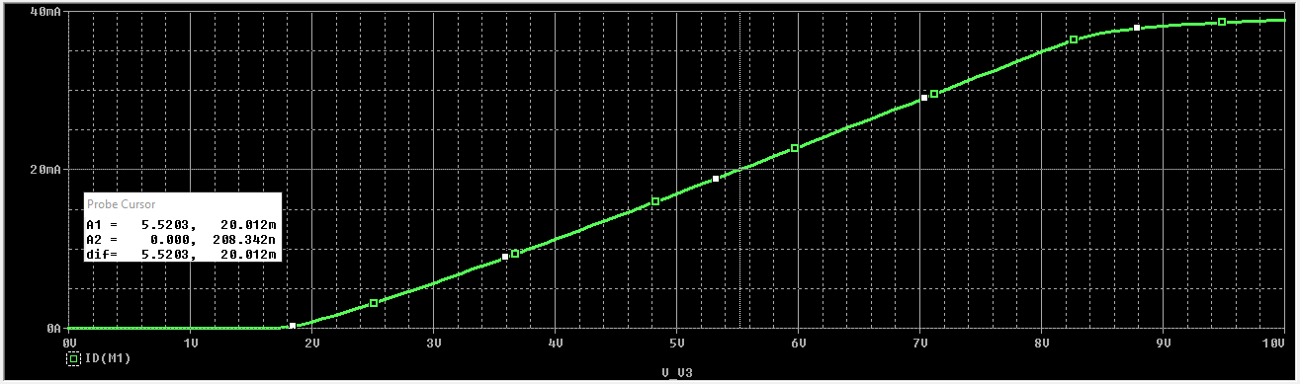

مشاهده می شود که زمانی که ولتاژ گیت برابر 5.52 ولت است به طور تقریبی مقدار جریان درین_سورس برابر 20 میلی آمپر می شود.

حال نیاز است که یک تقسیم ولتاژ بزنیم در مدار اولیه که داشتیم و مقدار مقاومت گیت را حساب کنیم :

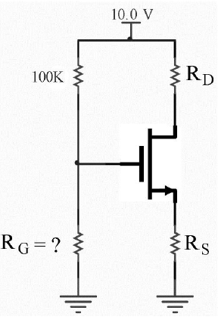

$$5.52=\frac{R_{G}*(10-5.52)}{100K}→R_{G}= 123.2K$$

اگر مقادیر مقاومت به دست آمده را جایگذاری کنیم و مدار را رسم کنیم میتوان دید که به درستی مقدار جریان 20 میلی آمپر به دست می آید :

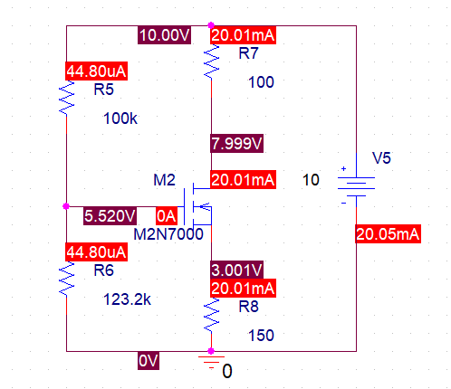

ولتاژ درین-سورس برابر 3.002 ولت می باشد که در حدس اولیه ما آن را 3 ولت حدس زده بودیم و این اخلاف اندک هم به دلیل آن است که ولتاژ گیت-سورس را 2 ولت در نظر گرفتیم در حالی که این مقدار برابر 2.19 ولت میباشد یعنی باید اختلاف ولتاژ گیت و سورس برابر اسن مقدار باشد تا جریان گفته ایجاد شود.

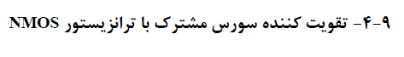

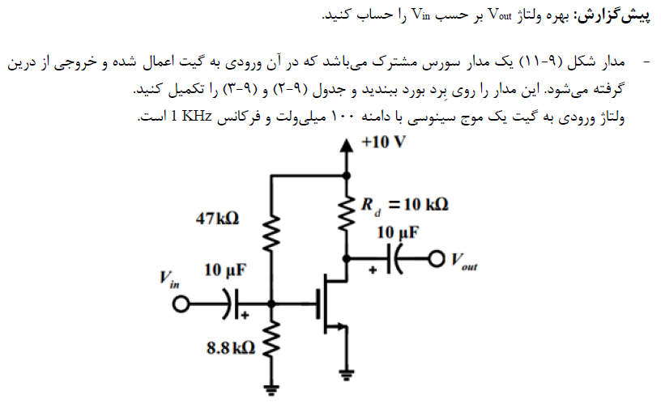

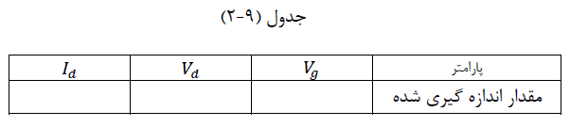

7.027 V

1.826 V

297.3 uA

محاسبات تئوری : با تحلیل DC

$$V_{th}=1.8 v, K=1.48\frac{A}{V^{2}}$$

$$ولتاژ تقسیم :V_{G}=\frac{10.5}{47+10.5}*10=1.82→V_{G}>V_{th }→است روشن$$

$$I_{d}=\frac{1.48}{2}*{\left(1.82-1.8\right)}^{2}=2.96*{10}^{-4}=296 uA$$

$$V_{d}=10-2.96*{10}^{-4}*{10}^{4}=10.04 v$$

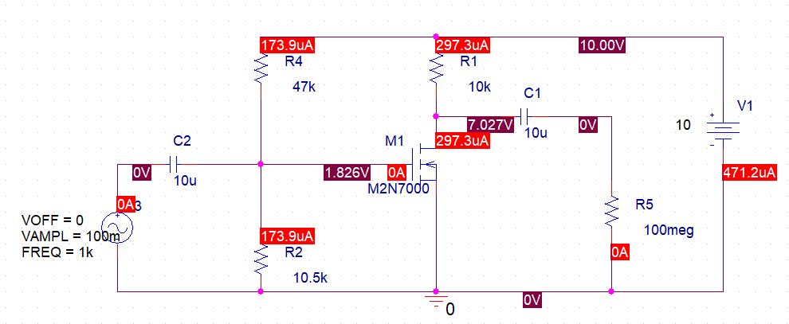

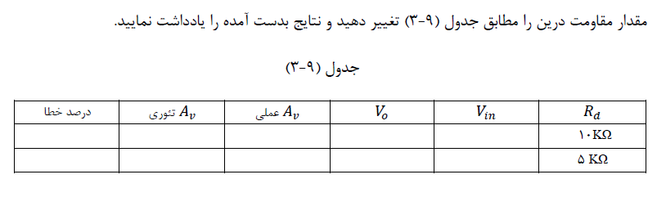

10m

10m

293.619m

587.146m

29.3619

58.7146

29.3

0.21%

58.6

0.19%

محاسبه تئوری برای مقاومت 10 کیلو اهم با تحلیل AC

$$g_{m}=k{\left(V_{GS}-V_{th}\right)}^{}=0.293*\left(1.82-1.8\right)=\frac{5.86mA}{V}$$

$$KVL :V_{o}=- g_{m}*v_{gs}*{10}^{4}$$

$$KVL :v_{gs}-v_{i}=0→v_{gs}=v_{i}$$

$$V_{0}=586 mv→V_{v}=\frac{586}{10}=58.6$$

محاسبه تئوری برای مقاومت 5 کیلو اهم با تحلیل AC

$$g_{m}=k{\left(V_{GS}-V_{th}\right)}^{}=0.0293*\left(1.82-1.8\right)=\frac{0.586mA}{V}$$

$$KVL :V_{o}=- g_{m}*v_{gs}*{5* 10}^{3}$$

$$KVL :v_{gs}-v_{i}=0→v_{gs}=v_{i}$$

$$V_{0}=293 mv→V_{v}=\frac{293}{10}=29.3$$

به ازای 10 کیلو اهم :

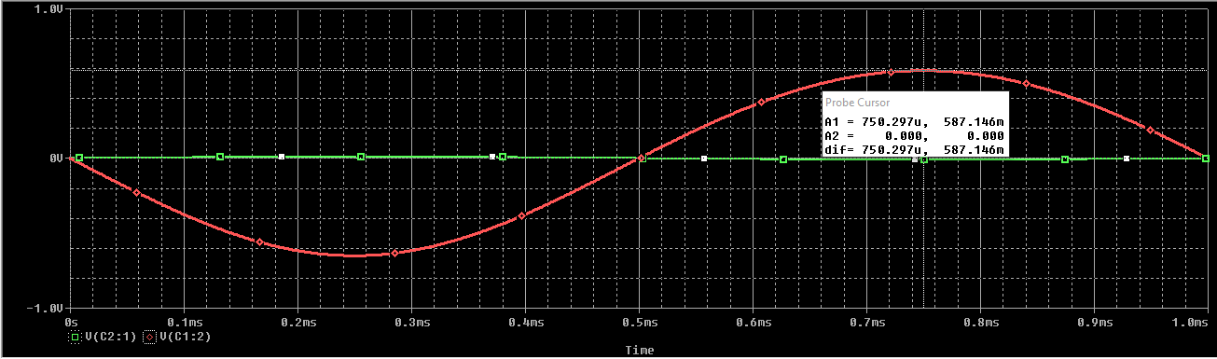

به ازای 5 کیلو اهم :

